ТЕХНИЧЕСКОЕ ЗАДАНИЕ
оказания услуг ТО Эльтавра
№ п/п | Перечень требований | Содержание требований
1 | 2 | 3
1 | Наименование услуг | ТО ремонт электрокара Эльтавр ЯК  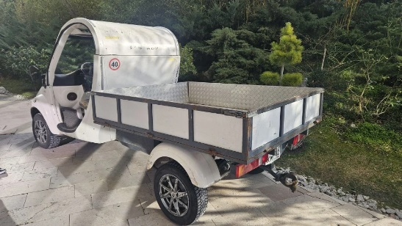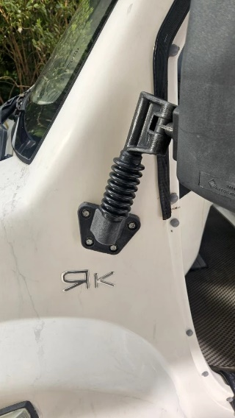
2 | Объем услуг | - Замена переднего бампера  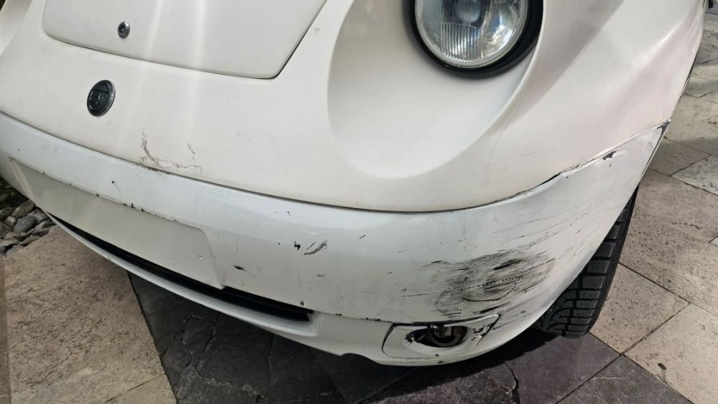  - Замена передних и боковых указателей поворота (поворотников)  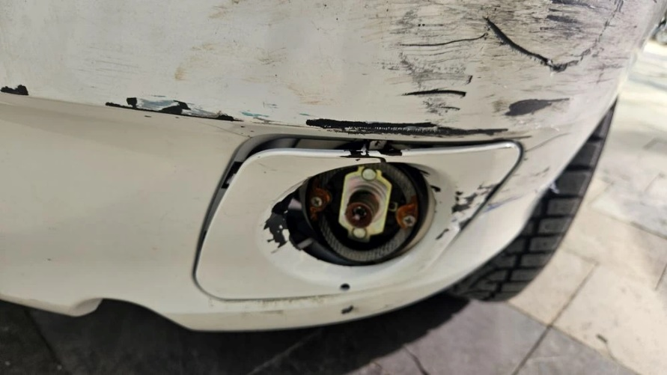  - Замена задних фонарей  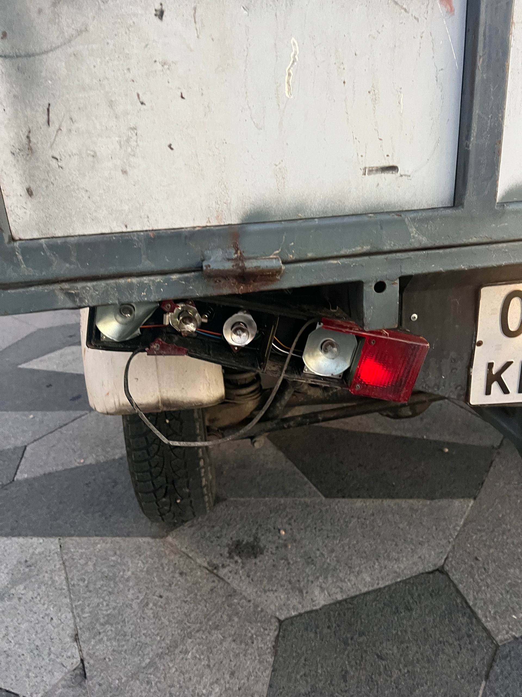  - Замена обеих ступиц с подшипниками  - Замена петель и закрывающих механизмов на бортах кузова  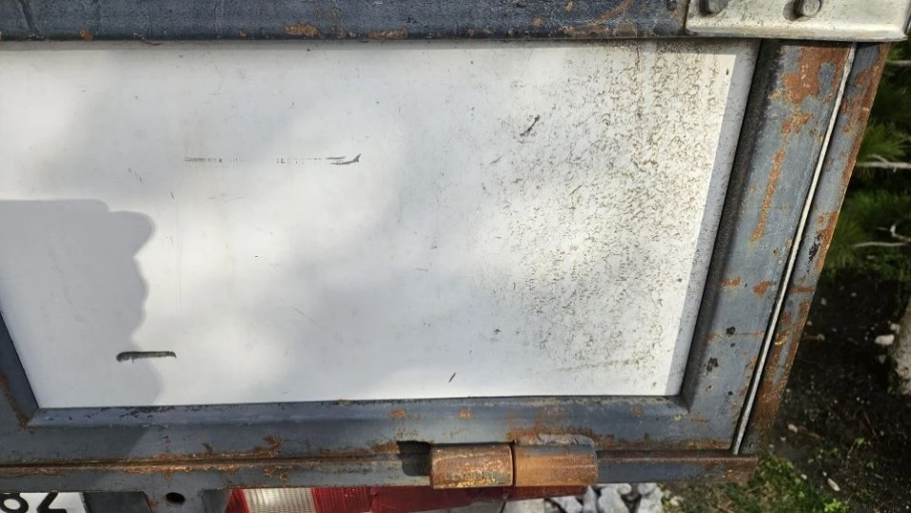  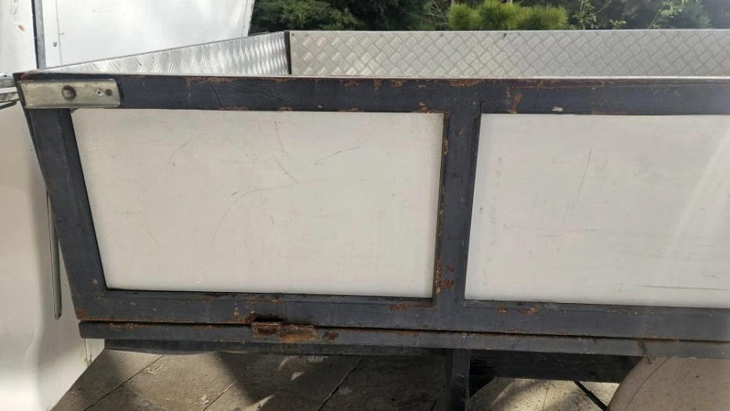  - Замена звукового сигнала  - Общий технический осмотр ходовой части (подвеска, рулевое управление, тормозная система, колёса и шины) с отражением выявленных неисправностей в акте
3 | Сроки оказания услуг | 21.11.2026
4 | Место оказания услуг
5 | Требования к качеству услуг и иные показатели, связанные с определением соответствия услуг потребностям Заказчика или целям использования | Ремонт и ТО электрокара должна проводить аккредитованная организация
6 | Требования к результатам услуг | Акт техосмотра и ремонта
7 | Требования к совместимости с уже оказываемыми услугами (при необходимости);
8 | Требования по соответствию услуг определенным стандартам (ГОСТЫ и т.п.);
9 | Требования к документам, подтверждающим качество услуг (указывается перечень документов, которые должны подтверждать соответствие продукции предъявляемым требованиям, например: сертификат соответствия, санитарно-эпидемиологическое заключение, технический паспорт и т.д.);
10 | Условия оплаты
11 | Порядок  оказания услуг
12 | Дополнительные требования

